Министерство образования и науки Украины

Национальный аэрокосмический университет им. Н.Е. Жуковского “ХАИ”

кафедра 302

Лабораторная работа №4

**ПОИСК КРАТЧАЙШЕГО МАРШРУТА НА ГРАФЕ МЕТОДОМ ДЕЙКСТРЫ**

Выполнил студент

326ст группы

Лаворчук В.И.

Проверила

Елизева А.В.

Харьков 2015

**Цель работы:**

1. Изучение задачи поиска кратчайшей цепи на графе.

2. Изучение алгоритмов поиска кратчайших путей на графе с неотрицательными весами дуг.

3. Исследование алгоритма на ЭВМ.

4. Изучение метода оценки сложности алгоритма по трудоемкости и памяти.

**Ход работы :**

Исходные данные:

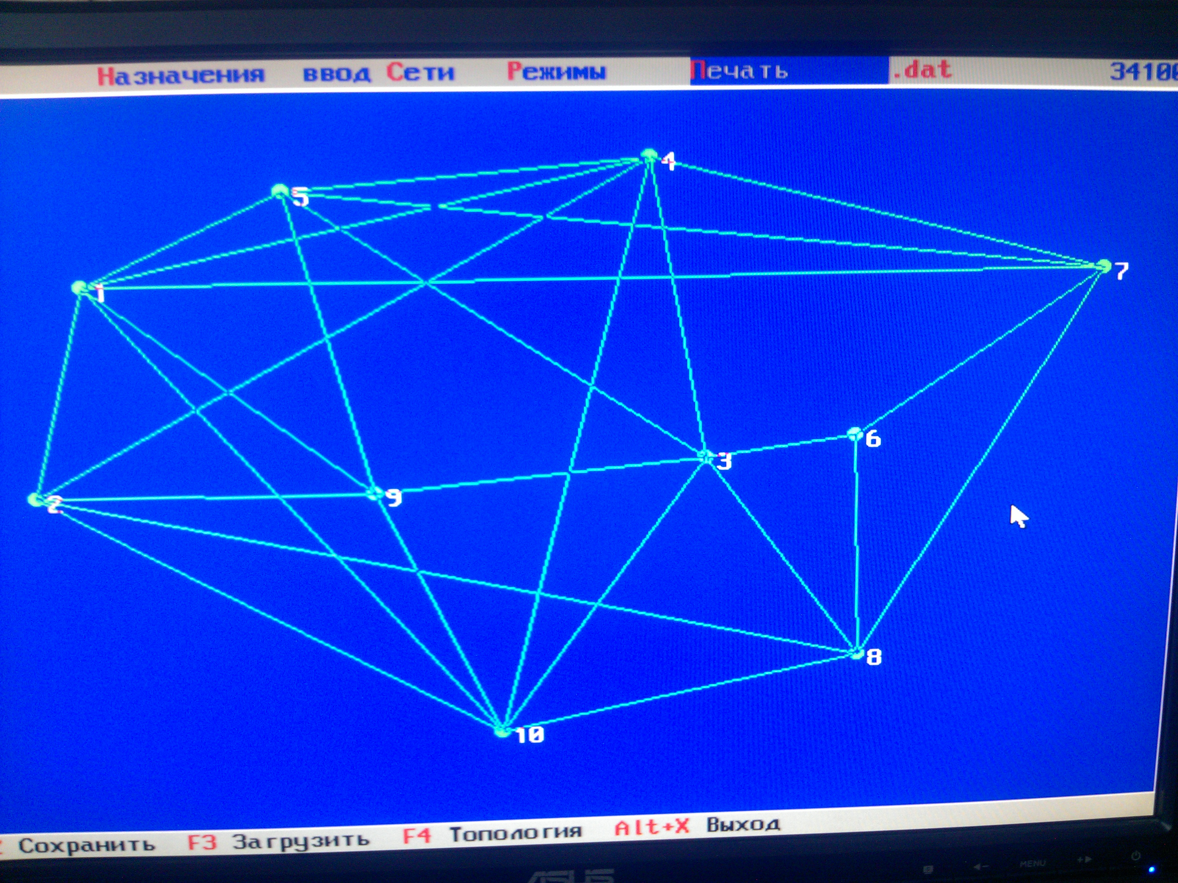

***************************************************************

С И С Т Е М Н Ы Й А Н А Л И З

Л а б о р а т о р н а я р а б о т а N# 13

**** Поиск кратчайшего маршрута на графе (алгоритм Дейкстры) ***

***************************************************************

Номер начальной вершины: 5

Номер конечной вершины: 8

исходные данные

---------------------------------------------------------------

N ! 1 2 3 4 5 6 7 8 9 10

--------------------------------------------------------------

1 ! 999 7 999 15 9 999 8 999 12 6

2 ! 7 999 999 9 999 999 999 21 11 8

3 ! 999 999 999 11 12 15 999 3 11 4

4 ! 15 9 11 999 10 999 18 999 999 10

5 ! 9 999 12 10 999 999 9 999 13 999

6 ! 999 999 15 999 999 999 8 13 999 999

7 ! 8 999 999 18 9 8 999 12 999 999

8 ! 999 21 3 999 999 13 12 999 999 6

9 ! 12 11 11 999 13 999 999 999 999 14

10 ! 6 8 4 10 999 999 999 6 14 999

исходные массивы T(N),R(N),M(N)

N ! 1 2 3 4 5 6 7 8 9 10

-----------------------------------------------------------

M(N) ! 0 0 0 0 0 0 0 0 0 0

T(N) ! 999 999 999 999 999 999 999 999 999 999

R(N) ! 999 999 999 999 999 999 999 999 999 999

-----------------------------------------------------------

M(N)-массив определенных и неопред. вершин

0-неопред.вершина,1-опред.вершина

T(N)-массив расстояний от начальной вершины пути

до всех вершин

R(N)-массив расстояний от начальной вершины пути

до всех определенных вершин

****************************************************

дерево кратчайших путей с корнем 5

-------------------------------------------------------------

N ! 1 2 3 4 5 6 7 8 9 10

-------------------------------------------------------------

--- 7 --- --- 9 --- --- --- --- 6

7 --- --- --- --- --- --- --- --- ---

--- --- --- --- 12 --- --- 3 --- ---

--- --- --- --- 10 --- --- --- --- ---

9 --- 12 10 --- --- 9 --- 13 ---

--- --- --- --- --- --- 8 --- --- ---

--- --- --- --- 9 8 --- --- --- ---

--- --- 3 --- --- --- --- --- --- ---

--- --- --- --- 13 --- --- --- --- ---

6 --- --- --- --- --- --- --- --- ---

оптимальный путь от вершины 5 до вершины 8 равен 15

Этот путь проходит через следующие вершины

--------------------------------------------------------

от до длина дуги

-----------------------------------------------------------

8 3 3

3 5 12

-----------------------------------------------------------

deik

Список узлов с параметрами

10

132 760

84 477

615 516

570 922

288 881

736 543

933 769

740 226

349 475

446 126

Список линий связи с параметрами

2

2

8 3 3

3 5 12

Параметры требований

1

1

5 8

Параметры района

1000 1000

0 0

**Выводы:**

В ходе выполнения данной лабораторной работы я изучил поиск кратчайшего маршрута на графе. Исследовал алгоритм Дейкстры и применил его на практике.